作业（4.3.3）
说明：题目中的A类选做为较简单的题目，B类选做为较难的题目，C类选做题较难且过程复杂，需要花费较多时间。
- 本次批改
1，2：表达式、功能，3：a)，4（双），5（单）

二、参考答案及存在的主要问题

- 八选一数据选择器如图4-2所示，该电路实现的逻辑函数是F= b 。
  - 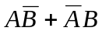
  - 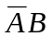
  - 1
  - 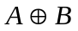
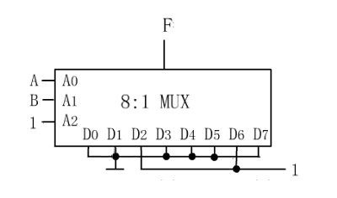
图4-2

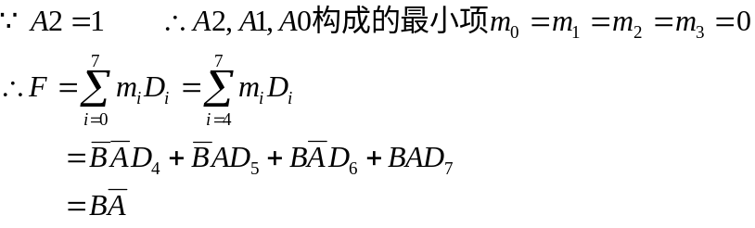

- P₁₁₂ 29
解：
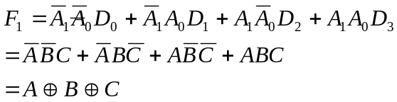
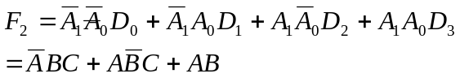
A B C | F1 F2
0 0 0 | 0 0
0 0 1 | 1 0
0 1 0 | 1 0
0 1 1 | 0 1
1 0 0 | 1 0
1 0 1 | 0 1
1 1 0 | 0 1
1 1 1 | 1 1

逻辑功能：全加器

- P₁₁₁ 24（2） 要求：
  - 方案一：C、D从地址端输入；
  - 方案二：输入不允许出现反变量，且不可使用逻辑门，只能用四选一实现。
解：
方案一：C、D从地址端输入 （逻辑图略）
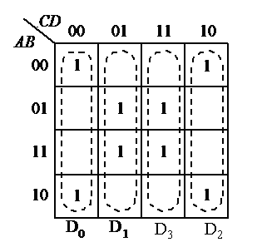
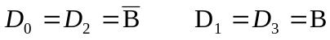

方案二： 由K图化简得：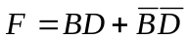，则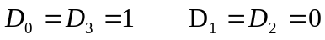，将B、D从地址端输入即可
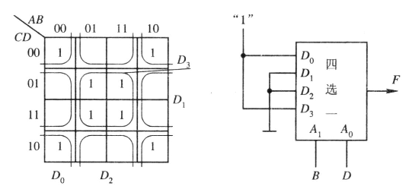

- （选作）P₁₁₁ 25（2） 要求：用卡诺图法求解，选B、C、D从地址端输入。
解：
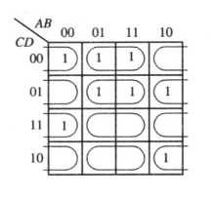
（逻辑图略）

- （选做）P₁₁₁ 26 只做二十选一
- （选做）P₁₁₂ 30

